  
  
sudo chown -R hadoop33:hadoop33 jdk-8u261-linux-x64.tar.gz   
  
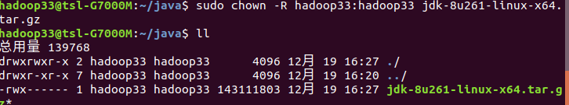  
  
在上一篇单机模式的基础上配置xml

